本实用新型涉及一齿轮永磁同步直驱起升机，其以内置式多盘制动永磁电机为原动机驱动起升机的卷筒旋转，卷筒的内壁上设有内齿圈，卷筒驱动装置的驱动输出齿轮与所述卷筒的内齿圈啮合，所述内置式多盘制动永磁电机的转子后部内置有多盘制动装置，不通电时由制动弹力装置推动制动盘组合形成制动，通电后通过开闸动力装置解除制动弹力装置施加在制动盘组合上的制动力。本实用新型重量轻，体积小，调速范围宽，操作与控制方便，安全可靠，并可以明显降低制造成本和运行费用。

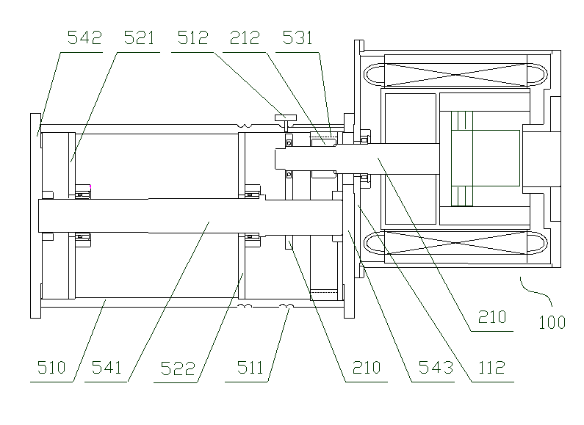

- 一种一齿轮永磁同步直驱起升机，包括起升机座、旋转安装在所述起升机座上的卷筒以及用于驱动所述卷筒旋转的卷筒驱动装置，其特征在于所述卷筒驱动装置以永磁同步电动机为原动机，所述卷筒的内壁上设有内齿圈，所述卷筒驱动装置的驱动输出齿轮与所述卷筒的内齿圈啮合。
- 如权利要求1所述的一齿轮永磁同步直驱起升机，其特征在于所述永磁同步电动机为具有制动功能的永磁同步电动机或者为不设有制动功能的永磁同步电动机。
- 如权利要求2所述的一齿轮永磁同步直驱起升机，其特征在于所述永磁同步电动机与所述卷筒之间的驱动连接方式为下列任意一种：
  - 直接驱动连接：所述卷筒驱动装置不设减速器，所述电动机输出轴上安装有电动机输出齿轮，所述电动机输出齿轮用作所述驱动输出齿轮，直接与所述卷筒的内齿圈啮合，所述永磁同步电动机的主体部分位于所述卷筒内或者位于所述卷筒外；
  - 通过减速器驱动连接：所述卷筒驱动装置设有减速器，所述永磁同步电动机与所述减速器驱动连接，所述减速器位于所述卷筒的轴向外部，所述减速器的输出轴轴向延伸至所述卷筒内，位于所述卷筒内的所述减速器的输出轴上安装有所述减速器的输出齿轮，所述减速器的输出齿轮用作所述驱动输出齿轮，与所述卷筒的内齿圈啮合。
- 如权利要求3所述的一齿轮永磁同步直驱起升机，其特征在于所述永磁同步电动机的主体部分位于所述卷筒内或者位于所述卷筒外。
- 如权利要求4所述的一齿轮永磁同步直驱起升机，其特征在于所述减速器优选一级变速减速机.
- 如权利要求5所述的一齿轮永磁同步直驱起升机，其特征在于所述减速器配有或不配有制动器，所述减速器配有的制动器优选盘式电磁制动器。
- 如权利要求1-6中任意一项权利要求所述的一齿轮永磁同步直驱起升机，其特征在于所述卷筒与所述起升机座的旋转连接方式为下列任意一种：
  - 通过旋转支承架与固定支承轴旋转连接：所述起升机座上设有固定支承轴，所述卷筒内固定安装有与其旋转轴线垂直的旋转支承架，所述旋转支承架的数量优选为2个，包括前旋转支承架和后旋转支承架，所述固定支承轴与所述卷筒同轴（即所述卷筒的旋转轴线与所述固定支承轴的中线轴线重叠），所述旋转支承架套在所述固定支承轴上并通过旋转支承架轴承与所述固定支承轴旋转连接，所述起升机座上还设有固定的卷筒前盖和卷筒后盖，所述卷筒前盖位于所述卷筒的前面并与所述卷筒之间留有间隙，所述卷筒后盖位于所述卷筒的后面并与所述卷筒之间留有间隙，当所述永磁同步电动机设置在所述卷筒外时，所述卷筒与所述起升机座的旋转连接方式优选这种连接方式；
  - 通过卷筒轴承与固定支承架旋转连接：所述起升机座上设有固定支承架，所述固定支承架的数量优选为2个，包括前固定支承架和后固定支承架，所述卷筒通过相应的卷筒轴承与所述固定支承架旋转连接，所述起升机座上还设有固定的卷筒前端盖，所述卷筒前端盖位于所述卷筒的前面并与所述卷筒之间留有间隙，当所述永磁同步电动机设置在所述卷筒内时，所述卷筒与所述起升机座的旋转连接方式优选这种连接方式。
- 如权利要求7所述的一齿轮永磁同步直驱起升机，其特征在于还设有高度限制器，所述高度限位器设有限位器转轴，所述限位器转轴与自所述永磁同步电动机的电动机输出轴至所述卷筒的内圈之间的传动机构中的任意旋转件传动连接，当达到限制的起升高度时，所述起升高度限制器控制限制器转轴不能沿原方向继续转动。
- 如权利要求8所述的一齿轮永磁同步直驱起升机，其特征在于所述限位器转轴上设有与所述卷筒内的内齿圈啮合的齿轮，或者所述限位转轴上设有与所述永磁同步电动机的电动机输出齿轮啮合的齿轮，或者所述限位转轴与所述永磁同步电动机的电动机输出轴轴联接。
- 如权利要求1、2、3、4、5、6、7、或9 所述的一齿轮永磁同步直驱起升机，其特征在于所述永磁同步电动机为内置式多盘制动永磁同步电动机，所述内置式多盘制动永磁同步电动机包括转子、定子和内置式多盘制动装置，所述转子位于所述定子内并通过转子轴承与所述定子旋转连接，所述定子的铁芯安装在电动机机壳内，所述电动机机壳设有电动机前端盖和电动机后端盖，所述转子的转轴朝前并从所述电动机前端盖的轴孔中延伸出来，构成电动机输出轴，所述转子的后部为后端敞开的筒状段。
- 如权利要求10所述的一齿轮永磁同步直驱起升机，其特征在于所述内置式多盘制动装置包括转动筒、制动筒、制动盘组合、制动弹力装置和开闸动力装置，所述转动筒套在所述制动筒的外侧，所述制动盘组合包括相互配套的动制动盘和静制动盘，所述动制动盘、静制动盘、转动筒和制动筒同轴，所述动制动盘与所述静制动盘交错分布，所述动制动盘呈圆环形，安装在所述转动筒的内侧，其外缘与所述转动筒的内壁之间以允许相互轴向移动的活动连接方式连接，其内缘与所述制动筒之间留有间距，所述静制动盘呈圆环形，安装所述制动筒的外侧，其内缘与所述制动筒的外壁之间以允许相互轴向移动的活动连接方式连接，其外缘与所述转动筒之间留有间距。
- 如权利要求10或11所述的一齿轮永磁同步直驱起升机，其特征在于所述制动弹力装置位于所述制动盘组合的后侧，设有向位于最后侧的所述制动盘施以向前推力的弹簧/弹簧组合.
- 如权利要求12所述的一齿轮永磁同步直驱起升机，其特征在于所述弹簧/弹簧组合由若干碟簧组成。
- 如权利要求9、10、11、12或13所述的一齿轮永磁同步直驱起升机，其特征在于所述开闸动力装置安装在所述制动筒内，包括开闸动力装置基体和能够相对于开闸动力装置基体轴向移动的驱动件.
- 如权利要求14所述的一齿轮永磁同步直驱起升机，其特征在于所述驱动件位于所述开闸动力装置基体的前侧并联接所述弹簧/弹簧组合的前端，所述内置式多盘制动装置安装在所述转子后部的筒状段内，所述转动筒固定安装在所述转子后部的筒状段的内壁上或直接采用所述转子后部的筒状段，所述开闸动力装置基体的后端与所述电动机后端盖固定连接。
- 如权利要求15所述的一齿轮永磁同步直驱起升机，其特征在于所述动制动盘的数量为一个或多个，所述静制动盘的数量为一个或多个，优选的，所述动制动盘的数量为一个，所述静制动盘的数量为两个，所述动制动盘的前侧盘面上和所述静制动盘的前侧盘面上均设有摩擦片。
- 如权利要求16所述的一齿轮永磁同步直驱起升机，其特征在于所述若干碟簧套设在所述制动筒上。
- 如权利要求17所述的一齿轮永磁同步直驱起升机，其特征在于所述制动筒前部和后部分别设有轴向延伸的前腰孔和轴向延伸的后腰孔，所述前腰孔和后腰孔均为通孔，所述驱动件上固定安装有向外延伸的前挡杆，所述前挡杆穿过所述制动筒上的前腰孔，其外段挡在所述弹簧/弹簧组合的前端，由此实现所述驱动件与所述弹簧/弹簧组合前端的联接，所述开闸动力装置基体的后部固定安装有向外延伸的后挡杆，所述后挡杆穿过所述制动筒上的后腰孔，其外段挡在所述弹簧/弹簧组合的后端，由此实现所述开闸动力装置基体与所述弹簧/弹簧组合后端的联接。
- 如权利要求18所述的一齿轮永磁同步直驱起升机，其特征在于所述制动筒上的前腰孔的数量为一个或多个，所述前挡杆的数量与所述前腰孔的数量相等，当所述前腰孔的数量为多个时，所述多个前腰孔周向均匀分布，所述多个前挡杆采用与所述多个前腰孔相同的周向分布方式，所述制动筒上的后腰孔的数量为一个或多个，所述后挡杆的数量与所述后腰孔的数量相等，当所述后腰孔数量为多个时，所述多个后腰孔周向均匀分布，所述多个后挡杆采用与所述多个后腰孔相同的周向分布方式。
- 如权利要求19所述的一齿轮永磁同步直驱起升机，其特征在于所述开闸动力装置基体的外形呈与所述制动筒同轴的圆柱形，其后端固定连接有与其同轴的螺筒，所述螺筒穿过所述电动机后端盖上的轴向螺筒安装孔并旋接有锁紧螺母，所述锁紧螺母位于所述螺筒安装孔的后面并旋紧在所述螺筒上，与所述开闸动力装置基体一起从前后两侧紧夹所述电动机后端盖上，由此实现所述开闸动力装置基体的后端与所述电动机后端盖的固定连接。
- 如权利要求20所述的一齿轮永磁同步直驱起升机，其特征在于所述转动筒的前端固定安装有转动筒端盖，所述转动筒端盖呈环形的内凸缘状，挡在所述动摩擦盘的轴向前方。
- 如权利要求21所述的一齿轮永磁同步直驱起升机，其特征在于所述制动筒的前端固定安装有制动筒端盖，所述制动筒端盖设有环形的外凸缘，挡在所述静制动盘的轴向前方。
- 如权利要求22所述的一齿轮永磁同步直驱起升机，其特征在于至少一个所述前挡杆上固定安装有一个沿轴向向后延伸的指示杆，所述指示杆的后端部延伸在外并设有长度刻度，以制动状态下所述指示杆延伸在外的长度变化判断所述摩擦片的磨失情况，依据所述摩擦片的磨失情况调节所述弹簧/弹簧组合的制动距离，当摩擦片的磨失总量提示需要更换摩擦片时更换摩擦片。
- 如权利要求23所述的一齿轮永磁同步直驱起升机，其特征在于所述弹簧/弹簧组合的制动距离的调节方式为下列任意一种或两种：
- 在所述制动盘组合的后端与所述前挡杆之间设置垫片，所述垫片的数量为一个多个，所述垫片为套设在所述制动筒上的圆环形垫片；
- 在所述开闸动力装置基体的后端与所述固定支架之间设置垫片，所述垫片的数量为一个多个，所述垫片为套设在所述螺筒上的圆环形垫片。
- 如权利要求9-24中任意一项权利要求所述的一齿轮永磁同步直驱起升机，其特征在于所述开闸动力装置为电磁开闸动力装置、液压开闸动力装置或气压开闸动力装置，所述电磁开闸动力装置包括电磁铁和能够被所述电磁铁吸合的衔铁，所述衔铁呈圆盘状或连接有圆盘，所述圆盘状的衔铁或所述衔铁连接的圆盘与所述制动筒同轴并构成所述开闸动力装置的驱动件，所述电磁铁构成所述开闸动力装置基体，所述液压开闸动力装置和气压开闸动力装置均包括相应的缸体和与所述缸体配套的活塞杆，所述活塞杆的前端延伸在所述缸体外并设有构成所述驱动件的圆盘，所述缸体构成所述开闸动力装置基体。

一齿轮永磁同步直驱起升机
技术领域
本实用新型涉及一种一齿轮永磁同步直驱起升机。
背景技术
由于永磁同步电机调速范围宽，出力大，并允许在较低转速下运行，将永磁同步电机用于起重机等设备时，可以明显地降低对减速器的要求，进而简化甚至取消减速器，但由于目前永磁同步电动机都不设有内置的制动装置，当用于起重机等设备时需要另行设置独立的制动装置，常用的制动装置是钳式制动装置，安装在卷筒的一侧，通过制动钳夹持住制动法兰或制动盘以进行制动。为了配合实现此制动，制动法兰的直径往往较大，再加上钳式制动装置的安装，需要占用较大的空间，特别是在卷筒的径向方向上，由此严重限制了永磁同步电动机在起重机等领域的应用，另外，目前人们还是沿用交流异步电机的减速装置，将永磁同步电机与这种复杂的减速装置配套，也无法充分发挥出永磁同步电机的优势。
实用新型内容
本实用新型的目的在于提供一种一齿轮永磁同步直驱起升机，以充分发挥出永磁同步电机的优势，简化传动机构，减小整机体积，降低制造成本和运行费用。
本实用新型的技术方案是：一种一齿轮永磁同步直驱起升机，包括起升机座、旋转安装在所述起升机座上的卷筒以及用于驱动所述卷筒旋转的卷筒驱动装置，所述卷筒驱动装置以永磁同步电动机为原动机，所述卷筒的内壁上设有内齿圈，所述卷筒驱动装置的驱动输出齿轮与所述卷筒的内齿圈啮合。
所述永磁同步电动机优选为内置式多盘制动永磁同步电动机，所述内置式多盘制动永磁同步电动机包括转子、定子和内置式多盘制动装置，所述转子位于所述定子内并通过转子轴承与所述定子旋转连接，所述定子的铁芯安装在电动机机壳内，所述电动机机壳设有电动机前端盖和电动机后端盖，所述转子的转轴朝前并从所述电动机前端盖的轴孔中延伸出来，构成电动机输出轴，所述转子的后部为后端敞开的筒状段，所述内置式多盘制动装置包括转动筒、制动筒、制动盘组合、制动弹力装置和开闸动力装置，所述转动筒套在所述制动筒的外侧，所述制动盘组合包括相互配套的动制动盘和静制动盘，所述动制动盘、静制动盘、转动筒和制动筒同轴，所述动制动盘与所述静制动盘交错分布，所述动制动盘呈圆环形，安装在所述转动筒的内侧，其外缘与所述转动筒的内壁之间以允许相互轴向移动的活动连接方式连接，其内缘与所述制动筒之间留有间距，所述静制动盘呈圆环形，安装所述制动筒的外侧，其内缘与所述制动筒的外壁之间以允许相互轴向移动的活动连接方式连接，其外缘与所述转动筒之间留有间距，所述制动弹力装置位于所述制动盘组合的后侧，设有向位于最后侧的所述制动盘施以向前推力的弹簧/弹簧组合，所述开闸动力装置安装在所述制动筒内，包括开闸动力装置基体和能够相对于开闸动力装置基体轴向移动的驱动件，所述驱动件位于所述开闸动力装置基体的前侧并联接所述弹簧/弹簧组合的前端，所述内置式多盘制动装置安装在所述转子后部的筒状段内，所述转动筒固定安装在所述转子后部的筒状段的内壁上或直接采用所述转子后部的筒状段，所述开闸动力装置基体的后端与所述电动机后端盖固定连接。
本实用新型的有益效果为：由于采用所述卷筒驱动装置以永磁同步电动机为原动机，具有体积小、出力大、调速范围宽等优点，并在适宜的卷筒安装结构下，能够将永磁同步电动机安装在卷筒内，由此进一步减小了整机的体积，方便了操作；由于在卷筒内设置了内齿圈，这样内齿圈的直径和齿数远大于常规齿轮的直径和齿数，通过驱动输出齿轮与内齿圈啮合，就可以在实现与卷筒驱动连接的同时实现较大的减速比，同时还由于永磁同步电动机能够输出较低的转速，由此使一齿轮传动成为可能；由于采用采用了独特的内置式多盘制动永磁同步电动机，其内置式多盘制动装置的体积小，制动力大，且结构紧凑，连接方式合理，内置于永磁同步电动机后不影响永磁同步电动机的正常工作特性，有利于在具有制动功能的同时保持永磁同步电动机调速范围宽等优势；由于设置了内置式多盘制动装置，当用于起重机的起升机构等设备后，不再需要设置外部的钳式制动装置，由此可以显著地减小空间占用，并且还能够明显地简化设备的总体结构，有效地降低制造成本和运行费用，同时还由于将现有技术下对执行元件的制动变成了对原动机的制动，不仅制动更加可靠，还减少了从原动机到执行元件之间不必要的能量损耗和机械磨损；由于采用全盘制动，制动盘与摩擦片之间或者摩擦片与摩擦片之间的摩擦接触面大，并且可以根据需要选择适宜的制动盘数量，能够在足够小的体积下获得足够大的制动力，足以实现在起重机等应用场合下所需的制动效果；由于在不工作时依靠弹簧/弹簧组合的作用力可以迅速地实现制动，制动速度快，可靠性好，即使在意外断电等特别情况下，也能够有效地实现制动，由此提高了安全性。本实用新型重量轻，体积小，调速范围宽，操作与控制方便，安全可靠，并可以明显降低制造成本和运行费用。
附图说明
图1是本实用新型一种实施方式的结构示意图；
图2是本实用新型另一种实施方式的结构示意图；
图3是本实用新型涉及的一种内置式多盘制动永磁同步电动机的结构示意图；
图4是本实用新型涉及的一种内置式多盘制动装置的结构示意图；
图5是本实用新型涉及的另一种内置式多盘制动装置的结构示意图。
具体实施方式
参见图1-5， 本实用新型公开的一齿轮永磁同步直驱起升机，包括起升机座（未画出）、旋转安装在所述起升机座上的卷筒510以及用于驱动所述卷筒旋转的卷筒驱动装置，所述卷筒的外表面上通常可以设置绳槽511，并设有压绳板或其他绳固定装置512，所述卷筒驱动装置以永磁同步电动机100为原动机，所述卷筒的内壁上设有内齿圈531，所述卷筒驱动装置的驱动输出齿轮与所述卷筒的内齿圈啮合。安装时，所述内齿圈的外缘可以与所述卷筒内壁紧密的贴合在一起，例如采用过盈配合或过渡配合的方式，并可以在内齿圈的一侧或两侧设置用于固定或保护内齿圈的内齿圈封盖等件，必要时，还可以通过螺钉、销钉和键等进行连接和紧固。为安全和整洁期起见，所述卷筒的外面还可以设有卷筒外罩562。
可选的，所述永磁同步电动机为具有制动功能的永磁同步电动机（即永磁同步制动电动机）或者为不设有制动功能的永磁同步电动机。
优选的，所述永磁同步电动机与所述卷筒之间的驱动连接方式为下列任意一种：
  - 直接驱动连接：所述卷筒驱动装置不设减速器，所述电动机输出轴210上安装有电动机输出齿轮212，所述电动机输出齿轮用作所述驱动输出齿轮，直接与所述卷筒的内齿圈啮合，所述永磁同步电动机的主体部分（包括电动机机壳及位于电动机机壳内的部分）位于所述卷筒内或者位于所述卷筒外；
  - 通过减速器驱动连接：所述卷筒驱动装置设有减速器400，所述永磁同步电动机与所述减速器驱动连接，所述减速器位于所述卷筒的轴向外部，所述减速器的输出轴轴向延伸至所述卷筒内，位于所述卷筒内的所述减速器的输出轴上安装有所述减速器的输出齿轮412，所述减速器的输出齿轮用作所述驱动输出齿轮，与所述卷筒的内齿圈啮合。
可选的，所述永磁同步电动机的主体部分可以位于所述卷筒内，也可以位于所述卷筒外。
可选的，所述减速器优选一级变速减速机（也可称为单驱动减速机），例如单级齿轮减速器。
可选的，所述减速器配有或不配有制动器720。
所述减速器配有的制动器优选盘式电磁制动器。
优选的，所述卷筒与所述起升机座的旋转连接方式为下列任意一种：
- 通过旋转支承架与固定支承轴旋转连接：所述起升机座上设有固定支承轴541，所述卷筒内固定安装有与其旋转轴线垂直的旋转支承架，所述旋转支承架的数量优选为2个，包括前旋转支承架521和后旋转支承架522，所述固定支承轴与所述卷筒同轴（即所述卷筒的旋转轴线与所述固定支承轴的中线轴线重叠），所述旋转支承架套在所述固定支承轴上并通过旋转支承架轴承与所述固定支承轴旋转连接，所述起升机座上还设有固定的卷筒前盖542和卷筒后盖543，所述卷筒前盖位于所述卷筒的前面并与所述卷筒之间留有间隙，所述卷筒后盖位于所述卷筒的后面并与所述卷筒之间留有间隙，当所述永磁同步电动机设置在所述卷筒外时，所述卷筒与所述起升机座的旋转连接方式优选这种连接方式，当所述永磁同步电动机设置在所述卷筒内时，应避免所述永磁同步电动机与旋转支承架之间相互妨碍；
- 通过卷筒轴承与固定支承架旋转连接：所述起升机座上设有固定支承架，所述固定支承架的数量优选为2个，包括前固定支承架551和后固定支承架552，所述卷筒通过相应的卷筒轴承与所述固定支承架旋转连接，所述起升机座上还设有固定的卷筒前端盖561，所述卷筒前端盖位于所述卷筒的前面并与所述卷筒之间留有间隙，当所述永磁同步电动机设置在所述卷筒内时，所述卷筒与所述起升机座的旋转连接方式优选这种连接方式，可以将永磁同步电动机安装在所述后支承架上或其他适宜的卷筒内的固定的件上，根据需要也可以将永磁同步电动机设置在卷筒的外面。
优选的，这种起升机还设有高度限制器710，所述高度限位器设有限位器转轴，所述限位器轴与自所述永磁同步电动机的电动机输出轴至所述卷筒的内圈之间的传动机构中的任意旋转件传动连接，例如所述限位器转轴上设有与所述卷筒内的内齿圈啮合的齿轮712（如图2所示），或者所述限位转轴上设有与所述永磁同步电动机的电动机输出齿轮啮合的齿轮，或者所述限位转轴与所述永磁同步电动机的电动机输出轴轴联接，当达到限制的起升高度时，所述起升高度限制器控制限制器转轴不能沿原方向继续转动。由于起升高度可以由卷筒旋转（或者电动机旋转）确定，因此可以通过设置编码器等方式获得起升高度数据，例如将起升高度限制齿轮的旋转圈数与设定起升高度阈值对应起来，当起升高度限制齿轮转到对应的旋转圈数时，通过电子控制或机械控制的方式锁死起升高度限制齿轮在同一方向上的转动，只允许向相反方向转动，由此实现对起升高度的限制。
优选的，所述永磁同步电动机为采用永磁同步制动电动机，通过电动机的制动功能，可以省略外置的制动装置，由此大幅度简化设备结构，大幅度减小体积，大幅度降低制造成本和运行成本。
优选的，所述永磁同步制动电动机为内置式多盘制动永磁同步电动机，以保证制动效果。
优选的，所述内置式多盘制动永磁同步电动机包括转子220、定子和内置式多盘制动装置，所述转子位于所述定子内并通过轴承与所述定子旋转连接，所述定子的铁芯120安装在电机的电动机机壳110内，所述电动机机壳设有电动机前端盖112和电动机后端盖113，所述转子的转轴210朝前并从所述电动机前端盖的轴孔中延伸出来，构成电动机输出轴，通常安装有输出齿轮212，所述转子的后部为后端敞开的筒状段，设有能够容纳所述内置式多盘制动装置的筒内空间221，所述内置式多盘制动装置包括转动筒311、制动筒321、制动盘组合330、制动弹力装置和开闸动力装置350，所述转动筒套在所述制动筒的外侧，所述制动盘组合包括相互配套的动制动盘331和静制动盘332，所述动制动盘、静制动盘、转动筒和制动筒同轴，所述动制动盘与所述静制动盘交错分布，所述动制动盘呈圆环形，安装在所述转动筒的内侧，其外缘与所述转动筒的内壁之间以允许相互轴向移动的活动连接方式连接，其内缘与所述制动筒之间留有间距，所述静制动盘呈圆环形，安装所述制动筒的外侧，其内缘与所述制动筒的外壁之间以允许相互轴向移动的活动连接方式连接，其外缘与所述转动筒之间留有间距。
优选的，所述制动弹力装置位于所述制动盘组合的后侧，设有向位于最后侧的所述制动盘施以向前推力的弹簧/弹簧组合341。
优选的，优选的，所述弹簧/弹簧组合由若干碟簧组成，以提高制动力，保证可靠性，减小空间占用。
优选的，所述开闸动力装置安装在所述制动筒内，包括开闸动力装置基体和能够相对于开闸动力装置基体轴向移动的驱动件。
优选的，所述驱动件位于所述开闸动力装置基体的前侧并联接所述弹簧/弹簧组合的前端，所述内置式多盘制动装置安装在所述转子后部的筒状段内，所述转动筒固定安装在所述转子后部的筒状段的内壁上或直接采用所述转子后部的筒状段，所述开闸动力装置基体的后端与所述电动机后端盖固定连接。使开闸动力装置与电机的定子线圈同步得电和断电，当电机工作时，内置式多盘制动装置处于不制动状态，由开闸动力装置的驱动件将弹簧/弹簧组合的前端推离制动盘组合，解除由弹簧/弹簧组合施加在制动盘组合上的制动力，当电机不工作时，内置式多盘制动装置处于制动状态，甚至在工作过程中突然断电时，制动装置的开闸动力装置也同时断电由不制动状态转换为制动装置，在制动状态下，内置式多盘制动装置的弹簧/弹簧组合将制动盘组合中的各制动盘（包括动制动盘和静制动盘）向前推，使之相互紧压在一起，依靠制动盘（摩擦片）之间摩擦力，使转动筒停止转动并持续保持在停转状态，由此保证了电机转子也不能转动。
所述制动盘（动制动盘和静制动盘）的数量可以根据需要选定，以兼顾制动力、体积和成本等各方面的要求。
可选的，所述动制动盘的数量可以为一个，也可以为多个。
可选的，所述静制动盘的数量可以为一个，也可以为多个。
例如，一种优选的方式为，所述动制动盘的数量为一个，所述静制动盘的数量为两个，在轴向上，所述两静制动盘分别位于单一的所述动制动盘的前后两侧。
优选的，所述动制动盘的前侧盘面上和所述静制动盘的前侧盘面上均设有摩擦片，制动盘和摩擦片的材料可以根据现有技术选择，以保证制动盘基本上不磨失，而当摩擦片磨失到一定程度后，只要更换摩擦片即可，无需进行制动盘或整个制动盘组合的更换。
将摩擦片设置在制动盘的前侧盘面上，有利于实现制动盘组合及相关配套件的结构优化。例如，当最前侧的制动盘为静制动盘时（例如采用静制动的数量为2个、动制动盘的数量为1个的制动盘组合时），可以在转动筒的前端设置一个固定的转动筒端盖312，该转动筒端盖呈内凸缘状，挡在动制动盘的轴向前方，并可以设有制动摩擦面，所述转动筒端盖上的制动摩擦面与所述动制动盘上的制动摩擦面相同或相似（形状和/或大小上有所差别但同样能够起到制动摩擦作用），在制动过程中与最前侧的静制动盘形成有效的制动摩擦，通过这种转动筒端盖的设置，不仅在转动筒上对动制动盘和制动盘组合形成了有效的轴向限位，以保证制动作用并避免动制动盘从转动筒前端滑脱，而且还有效地提高了制动力。
当所述直流永磁电动机通过采用减速器驱动卷筒的内齿圈时，制动靠该电动机内部所带的制动器进行制动，制动方式也为常闭式，通电打开，不通电闭合，也可以在减速器相对于制动电机的另一侧再加一个制动器，构成双制动型式。
优选的，所述若干碟簧套设在所述制动筒上，由此形成沿轴向叠装在一起的碟簧组合，并通过制动筒实现对碟簧组合的径向固定，简化碟簧组合的安装结构。
优选的，所述制动筒前部和后部分别设有轴向延伸的前腰孔322和轴向延伸的后腰孔323，所述前腰孔和后腰孔均为通孔，所述驱动件上固定安装有向外延伸的前挡杆362，所述前挡杆穿过所述制动筒上的前腰孔，其外段挡在所述弹簧/弹簧组合的前端，由此实现所述驱动件与所述弹簧/弹簧组合前端的联接，所述开闸动力装置基体的后部固定安装有向外延伸的后挡杆352，所述后挡杆穿过所述制动筒上的后腰孔，其外段挡在所述弹簧/弹簧组合的后端，由此实现所述开闸动力装置基体与所述弹簧/弹簧组合后端的联接。同时，由于将这种用于穿过挡杆的通孔设置成腰型孔，因此允许根据需要调整开闸动力装置基体及驱动件的轴向位置，以适应安装时位置调整要求，并且，当因摩擦片磨失导致制动盘组合内出现较大间隙时，可以通过调整开闸动力装置基体及驱动件的轴向位置将制动盘组合内的间隙控制在一定范围，以保证制动特性。
所述前挡杆可采用任意能够固定安装在开闸动力装置基体上并能够分别挡在弹簧/弹簧组合前端的零件/组件。所述后挡杆可采用任意能够固定安装在驱动件上并能够分别挡在弹簧/弹簧组合前端后端的零件/组件。
例如，可选的，所述前挡杆和后挡杆可分别采用固定安装在所述驱动件上和固定安装在所述开闸动力装置基体上的销钉或螺钉等。根据实际需要，所述销钉或螺钉可以固定设有或者不设置起延长作用的件。
优选的，所述前腰孔的数量与所述前挡杆的数量相同，以便一一对应。
优选的，所述后腰孔的数量与所述后挡杆的数量相同，以便一一对应。
可选的，所述制动筒上的前腰孔的数量可以为一个，也可以为多个，相应地，所述驱动件上的前挡杆的数量也为一个或多个。
当所述制动筒上的前腰孔的数量为多个时，优选的，所述多个前腰孔周向均匀分布，所述多个前挡杆的数量与所述多个前腰孔的数量相等并采用相同的周向分布方式，以实现均衡受力。
可选的，所述制动筒上的后腰孔的数量可以为一个，也可以为多个，相应地，所述开闸动力装置基体上的后挡杆的数量也为一个或多个。
当所述制动筒上的后腰孔的数量为多个时，优选的，所述多个后腰孔周向均匀分布，所述多个后挡杆的数量与所述多个后腰孔的数量相等并采用相同的周向分布方式，以实现均衡受力。
优选的，所述开闸动力装置基体的外形呈与所述制动筒同轴的圆柱形，以便于安装和固定，并有利于节省空间。
优选的，所述开闸动力装置基体的后端固定连接有与其同轴的螺筒353，所述螺筒穿过所述电动机后端盖上的轴向螺筒安装孔并旋接有锁紧螺母354，所述锁紧螺母位于所述螺筒安装孔的后面并旋紧在所述螺筒上，与所述开闸动力装置基体一起从前后两侧紧夹所述电动机后端盖上，由此实现所述开闸动力装置基体的后端与所述电动机后端盖的固定连接。可以在所述螺筒上套设或者不套设位于开闸动力装置基体和电动机后端盖之间的环形垫片，并可以选定适宜的环形垫片数量，以调整开闸动力装置基体相对于电动机后端盖的轴向位置，进而调整了在制动状态下弹簧/弹簧组合前端和后端的轴向位置，调整了制动状态下制动盘组合内的间距以及为实现有效制动所述弹簧/弹簧组合前端需要向前移动的距离。
优选的，所述转动筒的前端固定安装有转动筒端盖312，所述转动筒端盖呈环形的内凸缘状，挡在所述动摩擦盘的轴向前方，其内径优选大于所述制动筒的外径，由此在转动筒上形成对动制动盘/制动盘组合的轴向限位。所述制动筒的前端固定安装有制动筒端盖，
优选的，所述制动筒的前端固定安装有制动筒端盖324，所述制动筒端盖设有环形的外凸缘，挡在所述静制动盘的轴向前方，其外径优选小于所述转动筒的内径，由此在制动筒上形成对所述静制动盘/制动盘组合的轴向限位。
优选的，所述前挡杆与位于最后侧的所述制动盘之间刚性固定连接或者通过弹簧连接，以便在解除制动的过程中，通过前挡杆带动位于最后侧的制动盘随驱动件一同向后移。
优选的，至少一个所述前挡杆上固定安装有一个沿轴向向后延伸的指示杆371，所述指示杆的后端部延伸在外并设有长度刻度372，这些刻度可以从外部直接观察到，因此可以根据这些刻度显示出制动状态下所述指示杆延伸在外部分的长度，进而判断出所述指示杆前端在制动状态下的轴向位置变化，判断位于最后侧的所述制动盘在制动状态下的轴向位置变化，判断出所述摩擦片的磨失情况（磨失总厚度）以及在不制动状态下所述制动盘组合内的间隙总量，判断出从不制动状态到制动状态所述弹簧/弹簧组合的前端向前移动的距离（该距离可称为弹簧/弹簧组合的制动距离）。
为保证所述指示杆沿轴向方向延伸到外面，挡在指示杆延伸路径上的碟簧和电动机后端盖等件上均应设置相应的轴向通孔（或通槽等），以供指示杆穿过。如果将这种制动装置设置在电动机或其他设备内部，指示杆应延伸到相应电动机和其他设备（如果有的话）的外面，以便能够在实际使用过程中直接观察到指示杆延伸出来的部分以及上面的刻度。
优选的，为保证制动速度和制动力，以制动状态下所述指示杆延伸在外的长度变化判断摩擦片的磨失情况，依据所述摩擦片的磨失情况调节所述弹簧/弹簧组合的制动距离和/或更换摩擦片，所述弹簧/弹簧组合的制动距离的调节方式可以为下列任意一种或两种：
- 在所述制动盘组合的后端与所述前挡杆之间设置垫片，所述垫片的数量可以为一个多个，所述垫片优选为套设在所述制动筒上的圆环形垫片。增加这种垫片的总厚度，可以将最后侧制动盘在不制动状态下的轴向位置向前移，由此减小不制动状态下制动盘组合内的间隙和所述弹簧/弹簧组合的制动距离，反之亦然。
- 在所述开闸动力装置基体的后端与对应的所述固定支架之间设置垫片，所述垫片的数量可以为一个多个，所述垫片优选为套设在所述螺筒上的圆环形垫片。增加这种垫片的总厚度，可以将开闸动力装置基体的轴向位置向前移，进而带动弹簧/弹簧组合、前挡杆、和最后侧制动盘在不制动状态下的轴向位置向前移，由此减小不制动状态下制动盘组合内的间隙和所述弹簧/弹簧组合的制动距离，反之亦然。
所述开闸动力装置可以采用任意能够使驱动件按相应的移动方式和行程轴向移动的开闸动力装置，驱动件的移动方式和行程应保证在工作时向后移动，将弹簧/弹簧组合的前端推到不制动的设定位置，在不工作时不妨碍弹簧/弹簧组合的前端向前移动到制动位置。
例如，优选的，所述开闸动力装置为电磁开闸动力装置、液压开闸动力装置或气压开闸动力装置，这些开闸动力装置都能够在工作时将驱动件向后拉回到设定的位置，而在不工作时允许驱动件向前移动，不妨碍弹簧/弹簧组合的制动动作。
如图4所示，优选的，所述电磁开闸动力装置包括电磁铁351和能够被所述电磁铁吸合的衔铁361，所述衔铁呈圆盘状或连接有圆盘，所述圆盘状的衔铁或所述衔铁连接的圆盘与所述制动筒同轴并构成所述开闸动力装置的驱动件，所述电磁铁构成所述开闸动力装置基体。
如图5所示，优选的，所述液压开闸动力装置和气压开闸动力装置均包括相应的缸体355和与所述缸体配套的活塞杆，所述活塞杆的前端353延伸在所述缸体外并设有构成所述驱动件的圆盘，所述缸体构成所述开闸动力装置基体。所述缸体通过相应的输液管道或输气管道357连接液压站或压缩气源358，所述输液管道或输气管道上设有电控阀以控制液压开闸动力装置和气压开闸动力装置工作。
本实用新型所称允许相互轴向移动的活动连接方式可以采用任意适宜的现有技术，例如花键连接。为简化结构，优选的，可以在转动筒的内壁上设置一个或多个轴向延伸的滑槽，滑槽长度应满足动制动盘的轴向行程要求，例如可以为通槽并可以根据需要设置对动制动盘轴向移动的限位结构，在动制动盘上设置与转动筒内壁上的滑槽配合的滑块（或外缘上的滑块状凸起），由此实现所述动制动盘的外缘与所述转动筒的内壁之间的允许相互轴向移动的活动连接方式连接。同样，可以在制动筒的外壁上设置一个或多个轴向延伸的滑槽，滑槽长度应满足静制动盘的轴向行程要求，例如可以为通槽并可以根据需要设置对静制动盘轴向的限位结构，在静制动盘上设置与制动筒外壁上的滑槽配合的滑块（或内缘上的滑块状凸起），由此实现所述静制动盘的内缘与所述制动筒的外壁之间的允许相互轴向移动的活动连接方式连接。
本实用新型所称动制动盘与静制动盘交错分布是指所述动制动盘和静制动盘在轴向上的排列方式为：当所述动制动盘的数量为多个时，相邻动制动盘之间设有且只设有一个静制动盘，当所述静制动盘的数量为多个时，相邻静制动盘之间设有且只设有一个动制动盘。所述动制动盘和所述静制动盘均优选由单一的盘片构成，也可以是由多个盘片构成的复合式制动盘。
本实用新型公开的各优选和可选技术手段，除特别说明外及一个优选技术手段为另一技术手段的进一步限定外，均可以任意组合，形成若干不同的技术方案。

图1

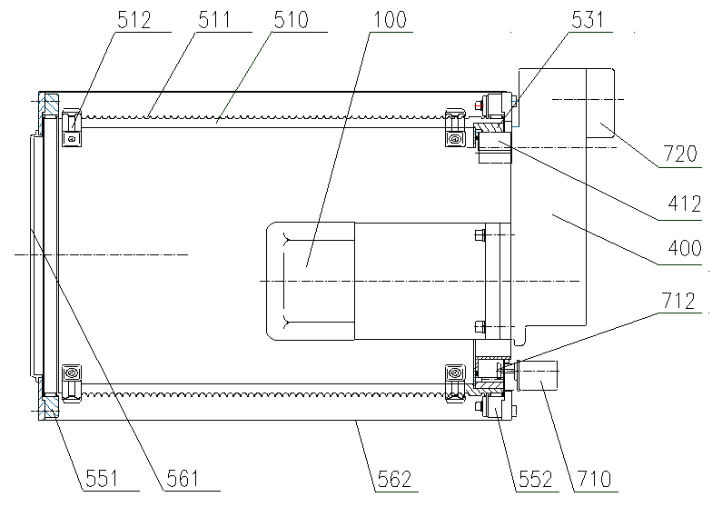

图2

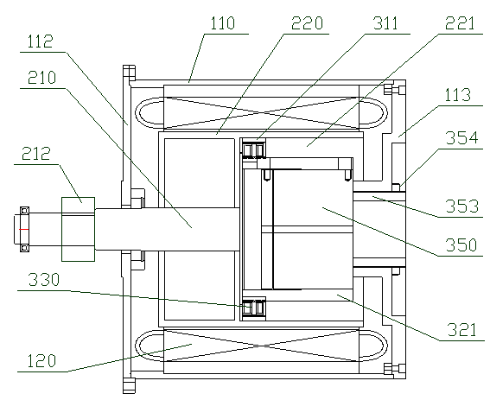

图3

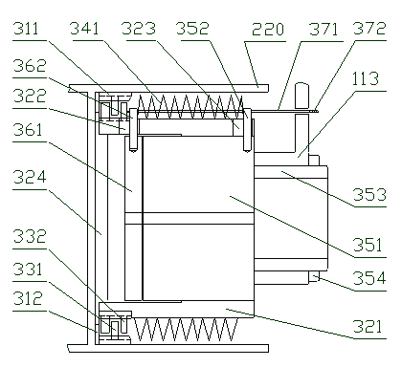
图4

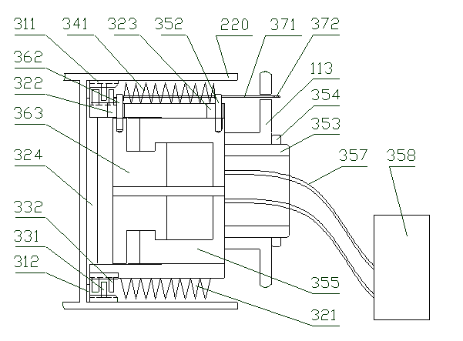
图5

